发布 Adobe AIR 64位 程序的方法

近日，我们在群里讨论了，关于AIR如何发布64位程序的问题，于是做了一番试验，得到结果如下：

Flash CS6 和 Animate CC 2017 使用 AIR 32（最新，20190417），修改XML之后，可以发布64位AIR程序。

另外2025年7月2日，我使用AIR 29发布64位程序也是可以的，至少从29是支持的，但AIR 26就不支持64位标签。

64位程序的运行速度比32位慢一点点，主要优势是可以使用的内存量不再受到1GB限制。（需要大内存的程序会非常需要64位）

其实挺简单的，步骤如下：
1. 首先，去Adobe官方网站，下载最新的AIR SDK：https://helpx.adobe.com/air/kb/archived-air-sdk-version.html

2. 将下载的AIR SDK解压到固定位置，最好是Flash软件的安装文件夹中。

2. 之后，把 AIR SDK添加到Flash（Animate ）软件中，点击“帮助”，之后是“管理AIR SDK”。
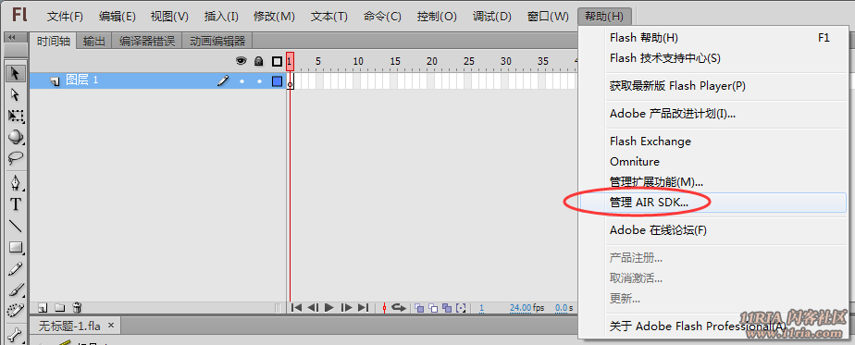

3. 在弹出的面板中，点击“+”加号，弹出文件浏览对话框，去找刚才解压的AIE SDK的文件夹，选中确认就可以了。
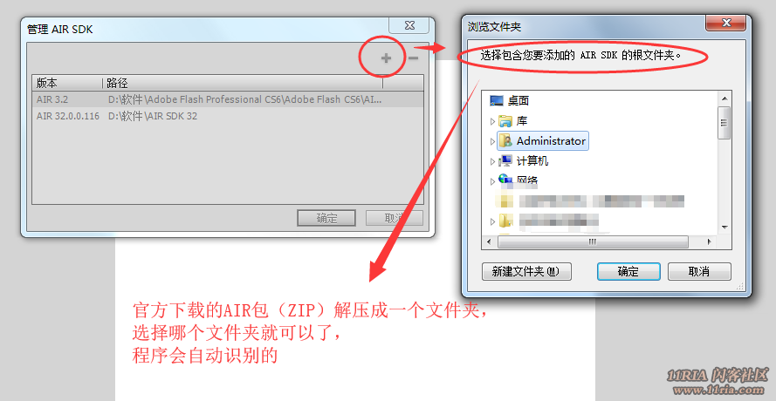

4. 修改AIR XML配置文件
这时候环境已经配置好了，可以去随便建立一个AIR项目，进行测试了。

新建AIR工程之后，发布程序前，需要修改配置XML文件。

在配置XML中加入<architecture>64</architecture>标签，这样发布出来的程序就是64位了。（如图所示）
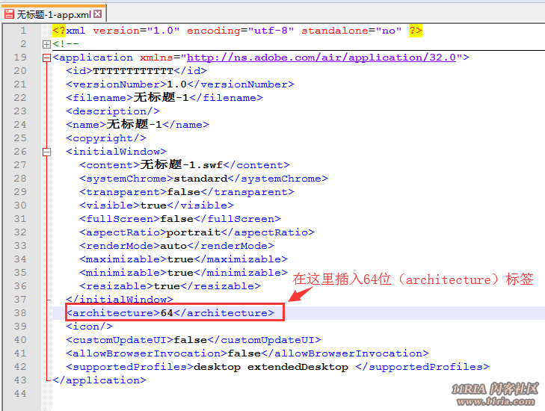

5. 检查发布出来的AIR程序，是否64位，或者32位
可以打开AIR程序之后，打开任务管理器，查看程序名称尾部是否有 * 32的标志。
例如下面两个图，一个是32位AIR程序，一个是64位AIR程序。
注意：一定要发布出来，不然只是在Flash内部测试，估计都是32位的。

32位AIR程序
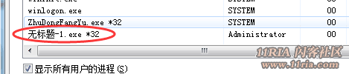

64位AIR程序
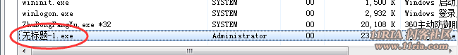

6. 报错说明（发布64遇到的问题的同学，看这里了）（20200121，新增）
如果你用旧版的文件，适配了新版的 AIR SDK，很有可能会发布时候，报错，不允许修改XML，意外的标签等等错误。
这时候，建议新建用新版的 AIR SDK，并且新建fla文件，把旧版fla里面的图层复制过来。
这样很可能就解决了这个问题。。

7. 使用flashBuilder发布64位pc版AIR，需额外做如下设置（由将军提供解决方案，general_clarke）（20200123，新增）
右键点击我的电脑，
属性，
高级
环境变量
在“系统变量”中新建一项，
变量名为"AIR_WIN_ARCH"
变量值为"64"

